Приложение №1 к Извещению №________

Техническое задание

на проведение процедуры закупки на право заключения рамочного договора на выполнение работ по комплексной уборке мусора, погрузке/выгрузке и вывозу бытового, строительного, крупногабаритного мусора, с последующей утилизацией, с территории по адресу: г. Москва, территория инновационного центра «Сколково»

- Перечень, наименования и объемы товаров/ работ/ услуг, являющихся Предметом закупки:

Выполнение работ по комплексной уборке территории, погрузке/выгрузке и вывозу бытового, строительного, крупногабаритного мусора, с последующей утилизацией, с территории инновационного центра «Сколково».

Место проведения работ: г. Москва, территория инновационного центра «Сколково»,

Приложение №2. Работы выполняются по Заявке Заказчика.

Площадь территории – 1 759 989 кв. м.

- Требования к техническим и функциональным характеристикам, к качеству поставляемых товаров, выполняемых работ, оказываемых услуг, их безопасности, размерам, упаковке, отгрузке товара, результатам работ, а также иные показатели, связанные с определением соответствия выполняемых работ, оказываемых услуг потребностям Заказчика.

В своей работе Исполнитель обязан руководствоваться:
- Федеральным законом РФ от 24 июня 1998г. №89-ФЗ «Об отходах производства и потребления».
- Законом г. Москвы от 30 ноября 2005 г. N 68 «Об отходах производства и потребления в городе Москве».
- Постановлением Правительства Москвы от 09.11.1999 г. № 1018 «Об утверждении правил санитарного содержания территорий, организации уборки и обеспечения чистоты и порядка в Москве».
- Регламентом санитарного содержания территории, организации уборки и обеспечения чистоты и порядка на территории инновационного центра «Сколково» на период строительства, утвержденного приказом Фонда «Сколково» от 29.07.2013 № 211.
- ГОСТ Р 51617 - 2000.

- Общие требования к выполнению работ:
- cбор мусора (бытового, строительного, крупногабаритного) с земельных участков проводится Исполнителем согласно Заявке Заказчика, не позднее чем через сутки с момента направления соответствующей Заявки;
- транспортировка отходов для захоронения или переработки на лицензированный объект обезвреживания или мусороперерабатывающий завод;
- подача и вывоз контейнера осуществляется Исполнителем согласно Заявке Заказчика, не менее чем за сутки до необходимого срока подачи бункера;
- наличие у водителей машин-мусоровозов, осуществляющих перевозку отходов путевых листов и талонов, номинал которых соответствует грузоподъемности автомашин-мусоровозов;
- проведение уборки мусора, просыпавшегося при выгрузке из контейнеров в мусоровоз, согласно «Правилам санитарного содержания территорий, организации уборки и обеспечения чистоты и порядка г. Москве» утвержденным постановлением Правительства Москвы от 09.11.99 №1018;
- проведение ремонта (замены на период ремонта) в случае повреждения контейнеров Исполнителем во время выполнения работ, в срок, не превышающий 3 (трех) дней со дня подачи Заказчиком письменной Заявки;
- бережное отношение к имуществу Заказчика при выполнении работ;
- ведение учета выполнения всех работ по вывозу отходов;
- возмещение ущерба Заказчику, понесенного в результате уплаты штрафных санкций ТОУ Роспотребнадзору г. Москвы, административно-технической инспекции за несвоевременный вывоз отходов и другие нарушения санитарного состояния территорий, вызванные невыполнением Исполнителем условий договора;
- проведение ежедневного медицинского освидетельствования водителей;
- предоставление фотоотчета, подтверждающего объем выполненных Работ, указанный в отчете и Акте сдачи-приемки выполненных работ.
Вывоз и утилизация мусора с территории осуществляется организацией, имеющей в собственности или по договору аренды (лизинга) специализированный автотранспорт, контейнеры, действующий договор с полигоном.
При выполнении работ сотрудники Исполнителя должны соблюдать правила охраны труда, техники безопасности, пожарной безопасности и производственной санитарии. Вся полнота ответственности при выполнении работ на объекте за соблюдением норм и правил по технике безопасности и пожарной безопасности возлагается на Исполнителя.
Отходы должны быть переданы на размещение на объекты, санкционированные для этих целей (полигоны). После утилизации мусора Заказчику должны быть предоставлены все необходимые документы, свидетельствующие о законности утилизации отходов, а также о соответствии порядка утилизации существующим требованиям санитарных норм и правил.
Работы должны быть осуществлены с учетом всех сопутствующих затрат включая расходы на страхование, транспортные расходы, расходы на используемые материалы.
Гарантийный срок на выполняемые работы установлен на срок выполнения работ.

- Требования к участникам Процедуры закупки, устанавливаемые в соответствии с законодательством Российской Федерации к лицам, осуществляющим поставку товаров, выполнение работ, оказание услуг, являющихся предметом торгов (лицензии, свидетельство СРО и т.д.).
Не устанавливаются

- Планируемые сроки поставки товаров, выполнения работ, оказания услуг.
Сроки выполнения работ/ период действия Договора:
С даты заключения Договора до 20 сентября 2015 года.

Приложения:
Приложение №1 Перечень выполняемых работ/ услуг,
срок/ периодичность/ объем - - на 1 листе
Приложение №2 Карта Земельных участков, подлежащих
комплексной уборке - - на 1 листе
Приложение №3 - Список земельных участков подлежащих очистке - на 1 листе
Приложение №4 - Регламент санитарного содержания
территории, организации уборки и обеспечения чистоты и
порядка на территории инновационного центра «Сколково» на
период строительства, утвержденного приказом Фонда «Сколково»
от 29.07.2013 № 211. - на 6 листах
Приложение №1
К техническому заданию

Перечень и периодичность выполняемых работ/ услуг

№ п\п | Наименование работ | Ед. измерения | Расчетные объемы работ | Периодичность
 | Комплексная уборка мусора (бытового и строительного) с земельных участков с погрузкой и вывозом с утилизацией | 100 кв.м. | 17 599,89 | по заявке (не менее 6 за период действия Договора)
 | Погрузка/выгрузка, вывоз и утилизация крупногабаритного мусора | т | 3 000,00 | по заявке

Приложение №2
К техническому заданию

Карта Земельных участков, подлежащих комплексной уборке
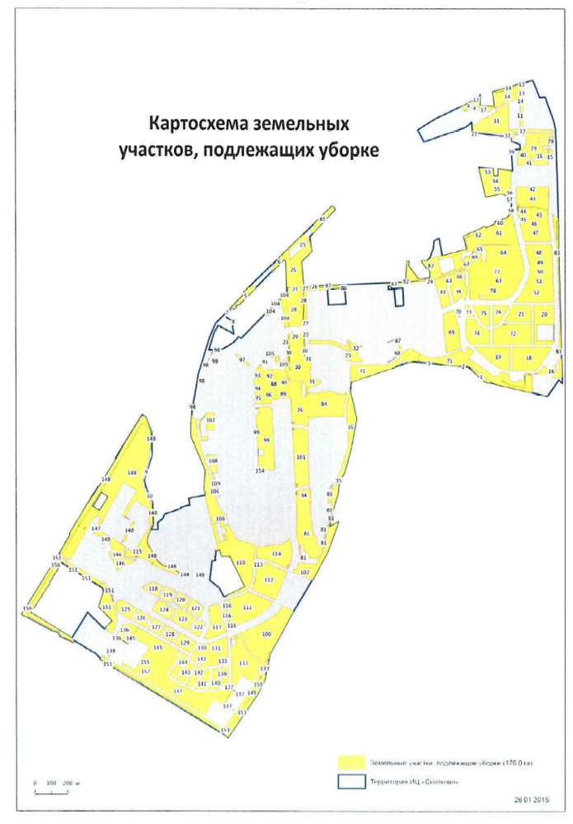

Приложение №3
К техническому заданию

Список земельных участков, подлежащих комплексной уборке

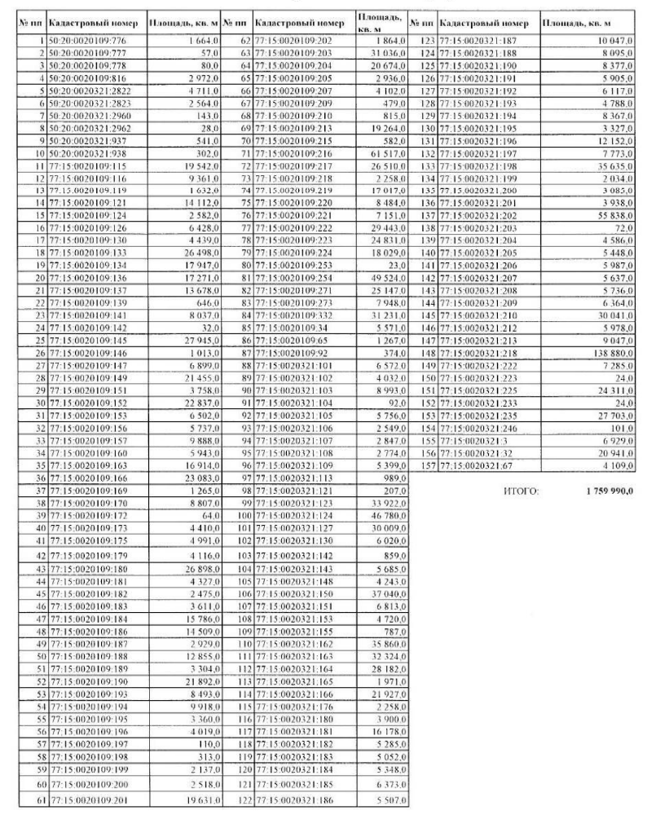

Приложение №4
к Техническому заданию
Копия Регламента санитарного содержания территории, организации уборки и обеспечения чистоты и порядка на территории инновационного центра «Сколково» на период строительства 